Nº expte. de proyecto:

MEMORIA ADAPTADA

CONVOCATORIA PROTECCIÓN INTERNACIONAL 2017

(máximo de 30 páginas en Arial 10 a espaciado interlineal 1’5)

Resolución de 21 de marzo de 2017 de la Dirección General de Migraciones por la que se convocan subvenciones en el área de protección internacional y para la atención sociosanitaria en los Centros de Estancia Temporal de Inmigrantes de Ceuta y Melilla.

- Nombre de la entidad.
C.I.F.

- En el caso de federaciones y asociaciones integradas, nombre de la/s entidad/es ejecutante/s.

- Denominación del proyecto conforme a la Resolución provisional.

- Subvención concedida.

- Periodo de ejecución.

- Prioridad y Fuente de Financiación (según Anexo A de la Resolución - marcar con una X).

 | Prioridad | Fuente de financiación
 | V. Proyectos de empleo. | PGE/FSE

- Breve resumen técnico

BREVE RESUMEN TÉCNICO
Título del proyecto (abreviado) | Máx. 90 caracteres (con espacios):
Breve resumen del proyecto | Max. 900 caracteres (con espacios):

- Descripción y fines del proyecto.

  - Descripción del contenido del proyecto.

  - Objetivos e indicadores:

Se deberán enumerar todos los objetivos, los distintos indicadores que se usarán para evaluar cada objetivo y los resultados esperados. Se recuerda a la entidad que, además de los indicadores que haya previsto en el diseño del proyecto, deberán recogerse los indicadores establecidos por la Subdirección General de Integración de los Inmigrantes para proyectos cofinanciados FSE. Estos indicadores, que le serán remitidos en tablas Excel junto al modelo de Memoria Intermedia/Final, se deberán devolver cumplimentados junto a las Memorias Intermedia y Final, así como con periodicidad trimestral y la entidad deberá tenerlos en cuenta y poner en marcha los sistemas de registro de datos que sean necesarios desde el inicio del proyecto. No obstante, la entidad deberá registrar los datos de cada participante en la aplicación I3L, junto con las actuaciones que se desarrollen para cada persona participante en este proyecto.

Objetivos | Resultados esperados | Indicadores | Fuentes y medios de verificación

  - Actividades que incluye el proyecto y calendario previsto.

Actividades | Provincia | Nº participantes |  |  | Fecha inicio prevista | Fecha término prevista
Actividades | Provincia | H | M | TOTAL | Fecha inicio prevista | Fecha término prevista

  - Participantes:

- Número de participantes:
  - Participantes en todo el proyecto. Se entenderá como tales al nº de personas distintas que se prevé atender en el proyecto. Dado que los proyectos incluyen distintas actividades, se computará el nº de personas distintas que son atendidas en total, independientemente de si son atendidas en más de una actividad.

hombres | mujeres | TOTAL

- Criterios para la selección de los participantes.
- Otras observaciones sobre los participantes.

- Detalle del importe estimado en cada localización territorial y alcance.

  - Coste por provincias.

  - Localizaciones.

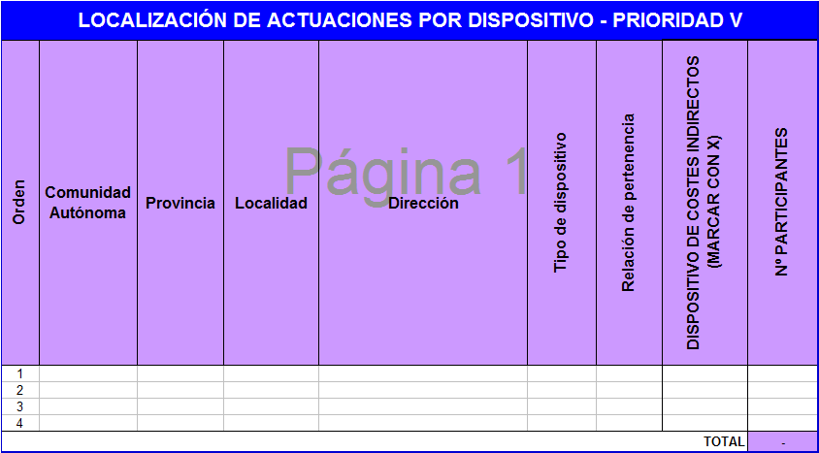

- Presupuesto total estimado para el proyecto, desglosado por origen de financiación y por conceptos de gasto.

- Gestión del proyecto.

  - Medios personales:

    - Datos globales del equipo que realizará el proyecto y categoría profesional.
La suma total del equipo de Personal deberá coincidir con lo indicado en el Presupuesto del proyecto. Las retribuciones —y tipologías— y su correspondiente Seguridad Social se reflejarán como máximo según los límites establecidos en el Convenio Único vigente para el personal laboral de la Administración General del Estado (art. 20.1 de la Orden ESS/1423/2012, de 29 de junio).

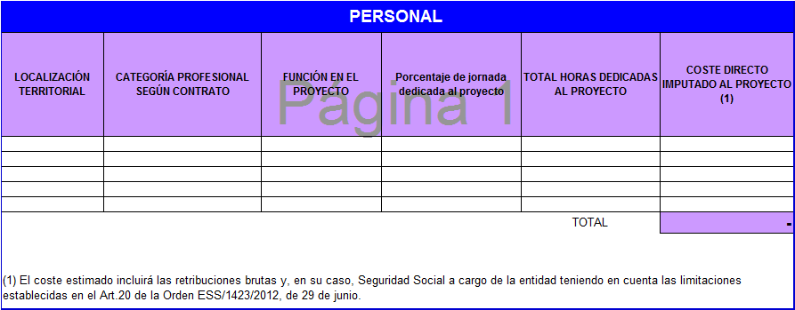

    - Personal voluntario que colabora en el proyecto.

Ubicación/  localización | Cualificación/  experiencia | Función en el proyecto | Nº personas | Horas totales dedicadas al proyecto
 |  |  | TOTAL

  - Medios técnicos con que cuenta la entidad para el desarrollo del proyecto:

Recursos previstos | Existentes | Nueva adquisición

  - En el caso de tener prevista la subcontratación de alguna de las actividades que constituyen el contenido principal del proyecto, indíquelo, así como la causa que la motiva.

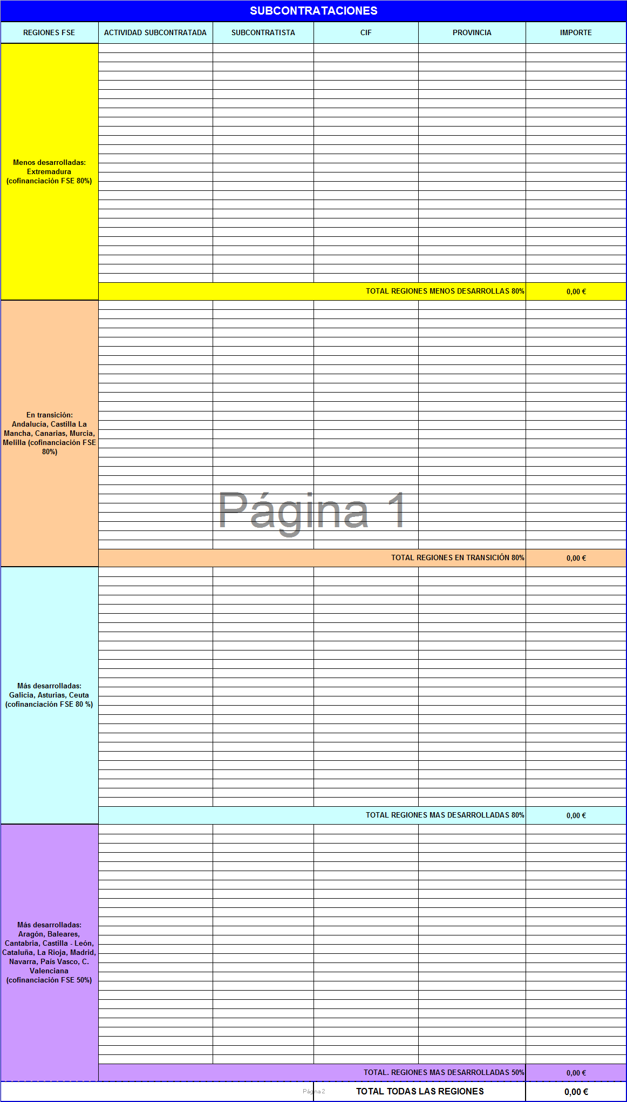

- Ayudas y colaboraciones concedidas para la ejecución del proyecto.

Subvenciones/ayudas concedidas para este mismo proyecto. Adjuntar documento probatorio de concesión expedido por el órgano concedente. En caso de que, a fecha de notificación de la Resolución provisional, la entidad no haya recibido el documento acreditadito de concesión de la subvención por parte del órgano concedente, no será reflejada la cantidad correspondiente a dicha subvención en el presupuesto del proyecto. No obstante lo anterior, se recuerda a la entidad su obligación de notificar a la Subdirección General de Integración de los Inmigrantes de cualquier otra financiación para el mismo proyecto recibida durante el plazo de ejecución del mismo, en los términos establecidos en el art. 16.1.d de la Orden ESS/1423/2012, de 29 de junio.

Órgano concedente | Cuantía

- Método de imputación de gastos imputados parcialmente.

En su caso, aportar documento explicativo de los métodos de reparto de los gastos imputados parcialmente, con indicación de los siguientes aspectos:

- Tipo de gasto
Se indicará la partida: Personal, Gastos de Viaje y Estancia, Actividades. Se podrán agrupar aquellos para los que se utilice un mismo método, p.ej. todos los relacionados con el Personal, siempre que el cálculo para su imputación parcial sea el mismo (p.ej., el porcentaje de jornada dedicado al proyecto).

- Criterio de imputación
Se explicará el criterio adoptado por la entidad para imputar cada tipo de gasto.

- Fórmula
Se reflejará la fórmula utilizada para el cálculo de la cuantía a imputar, con las aclaraciones que se consideren necesarias.

- Principios horizontales del Fondo Social Europeo – Programa Operativo de la Inclusión Social y de la Economía Social (POISES).

  - Desarrollo sostenible.

En el desempeño de las funciones que tiene encomendadas el FSE apoyará las prioridades de la Unión Europea, entre otras, propiciar un desarrollo sostenible. Así, el artículo 8 del Reglamento (UE) 1303/2013 señala que los objetivos de los Fondos se perseguirán de conformidad con el principio de desarrollo sostenible y con el fomento del objetivo de conservación, protección y mejora de la calidad del medio ambiente.

Por tanto, se incluirán módulos sobre cuidado y protección medioambiental en las acciones formativas impartidas a las personas participantes, de forma que se contribuya a su sensibilización sobre la promoción, la protección y la mejora del medio ambiente. Igualmente se pondrán en práctica criterios de buena gestión de residuos y calidad medioambiental en las propias entidades, tales como reciclaje de residuos u otros.

En la dirección de Internet http://www.magrama.gob.es/es/ministerio/servicios/publicaciones/ se encuentra disponible información de interés.

Las actividades habrán de agruparse por regiones, con indicación de la Comunidad Autónoma y la provincia.

REGIÓN | ACTIVIDAD
MENOS DESARROLLADAS
Extremadura
(cofinanciación FSE 80%)
EN TRANSICIÓN
Andalucía, Castilla La Mancha, Canarias, Murcia, Melilla (cofinanciación FSE 80%)
MÁS DESARROLLADAS
Galicia, Asturias, Ceuta
(cofinanciación FSE 80%)
MÁS DESARROLLADAS
Aragón, Baleares, Cantabria, Castilla - León, Cataluña, La Rioja, Madrid, Navarra, País Vasco, C. Valenciana
(cofinanciación FSE 50%)

  - Igualdad de oportunidades y no discriminación.

La lucha contra todas las formas de discriminación y la promoción de la igualdad de oportunidades es una prioridad del Fondo Social Europeo. Por su carácter transversal deben tenerse en cuenta en la definición y desarrollo de las actividades.

En las siguientes direcciones se pueden consultar y descargar varios documentos de interés:
- http://www.msssi.gob.es/ssi/igualdadOportunidades/noDiscriminacion/publicaciones.htm
- http://www.redinclusionsocial.es/documentos

Se indicarán las medidas previstas para promover la igualdad de oportunidades y prevenir la discriminación por razón de sexo, raza u origen étnico, religión o convicciones, discapacidad, edad u orientación sexual en la ejecución del proyecto.

Las actividades habrán de agruparse por regiones, con indicación de la Comunidad Autónoma y la provincia.

REGIÓN | ACTIVIDAD
MENOS DESARROLLADAS
Extremadura
(cofinanciación FSE 80%)
EN TRANSICIÓN
Andalucía, Castilla La Mancha, Canarias, Murcia, Melilla (cofinanciación FSE 80%)
MÁS DESARROLLADAS
Galicia, Asturias, Ceuta
(cofinanciación FSE 80%)
MÁS DESARROLLADAS
Aragón, Baleares, Cantabria, Castilla - León, Cataluña, La Rioja, Madrid, Navarra, País Vasco, C. Valenciana
(cofinanciación FSE 50%)

  - Igualdad entre mujeres y hombres.

El articulo 7 del Reglamento (UE) 1303/2013 establece que los Estados miembros y la Comisión velarán por la igualdad entre mujeres y hombres y la integración de la perspectiva de género en la ejecución de los Fondos. Asimismo el artículo 7 del Reglamento (UE) 1304/2013, relativo al Fondo Social Europeo, añade que se apoyarán las medidas específicas contempladas en cualquiera de las prioridades de inversión con el fin de mejorar la participación y promover la incorporación de las mujeres al empleo, luchar contra la feminización de la pobreza, reducir la segregación por motivos de sexo, combatir los estereotipos de género en el mercado de trabajo y promover la conciliación de la vida laboral y privada de todas las personas, así como el reparto equitativo de las responsabilidades familiares entre mujeres y hombres.

En cumplimiento de estas disposiciones, la Memoria Adaptada deberá recoger las medidas llevadas a cabo para integrar la perspectiva de género, así como toda medida encaminada a promover la igualdad entre mujeres y hombres en el ámbito laboral.

En la dirección del Instituto de la Mujer y para la Igualdad de Oportunidades (http://www.inmujer.gob.es) se puede acceder a diverso material, incluido el proporcionado por la Red de Políticas de Igualdad en los Fondos Estructurales
(http://www.inmujer.gob.es/areasTematicas/redPoliticas/home.htm) que cuenta con la plataforma web http://www.igualdadgenerofondoscomunitarios.es/ a través de la cual se puede obtener asistencia técnica para aclarar dudas en esta materia.

Por su parte, en la dirección de Internet de la Unidad Administradora del Fondo Social Europeo (http://www.empleo.gob.es/uafse/es/publicaciones/index_detalle.html) también se pueden consultar y descargar otros documentos de interés.

Las actividades habrán de agruparse por regiones, con indicación de la Comunidad Autónoma y la provincia.

REGIÓN | ACTIVIDAD
MENOS DESARROLLADAS
Extremadura
(cofinanciación FSE 80%)
EN TRANSICIÓN
Andalucía, Castilla La Mancha, Canarias, Murcia, Melilla (cofinanciación FSE 80%)
MÁS DESARROLLADAS
Galicia, Asturias, Ceuta
(cofinanciación FSE 80 %)
MÁS DESARROLLADAS
Aragón, Baleares, Cantabria, Castilla - León, Cataluña, La Rioja, Madrid, Navarra, País Vasco, C. Valenciana
(cofinanciación FSE 50%)

- Información y publicidad. Plan de Comunicación.
En la tabla se relacionarán los indicadores correspondientes a las acciones previstas de información y publicidad, sin que suponga tener que rellenar todos los campos ni dar valores definitivos.
IMPORTANTE: Se adjuntarán a la Memoria Intermedia/Final los ejemplares de todas las actuaciones de publicidad recogidas en la tabla.

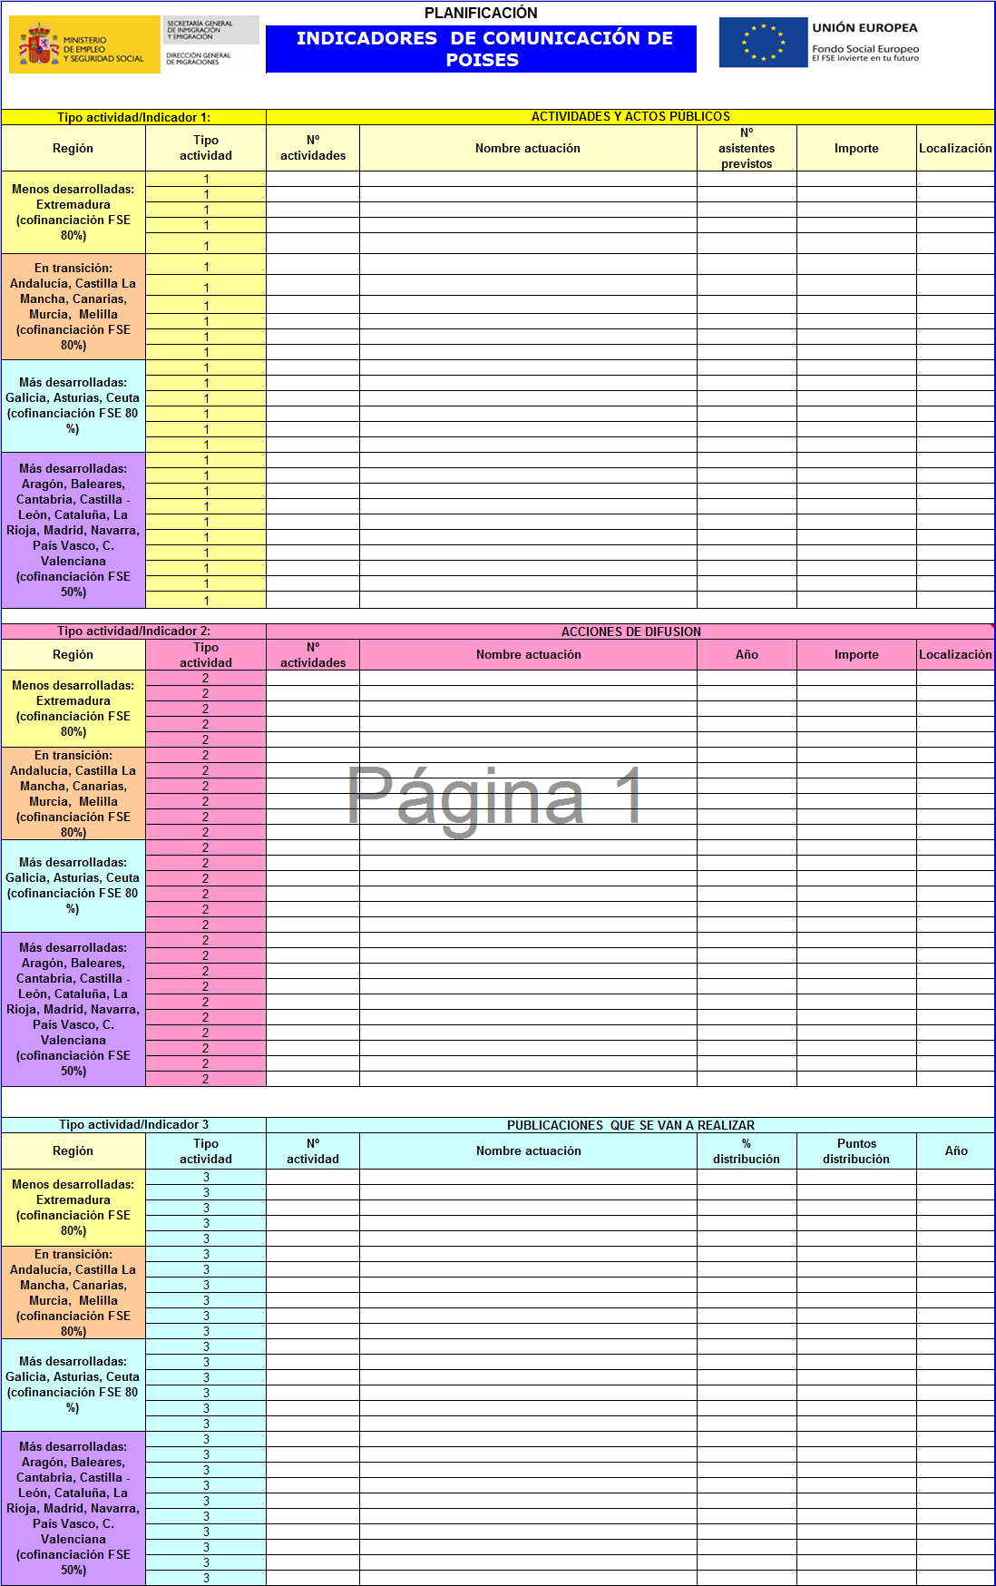

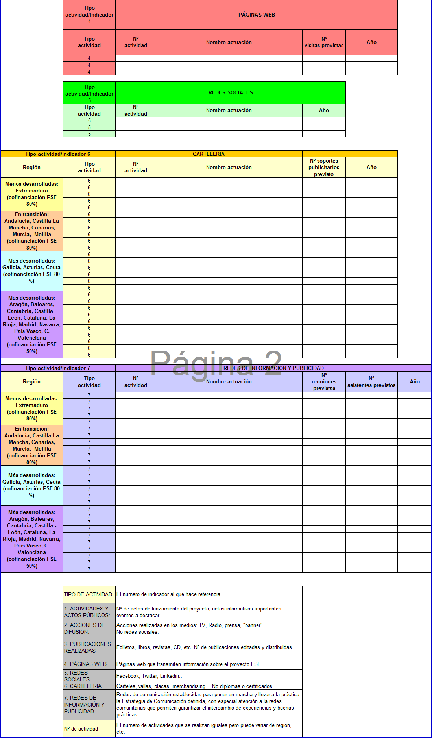

D./D.ª........................................................................................................, representante legal de la entidad solicitante, certifica la veracidad de todos los datos obrantes en esta Memoria Adaptada (este documento deberá presentarse firmado electrónicamente).

